22.04.2020 г. (среда)
№ п/п | Домашнее задание
1 | алгебра
Тема: Алгебраические дроби.

Упражнения из учебника | §24, № 436-437 (чет)
Срок сдачи | 22.04.2020 до 19.00

2 | русский язык
Тема: Деепричастия несовершенного вида.
Задание: теория в учебнике на странице 83.
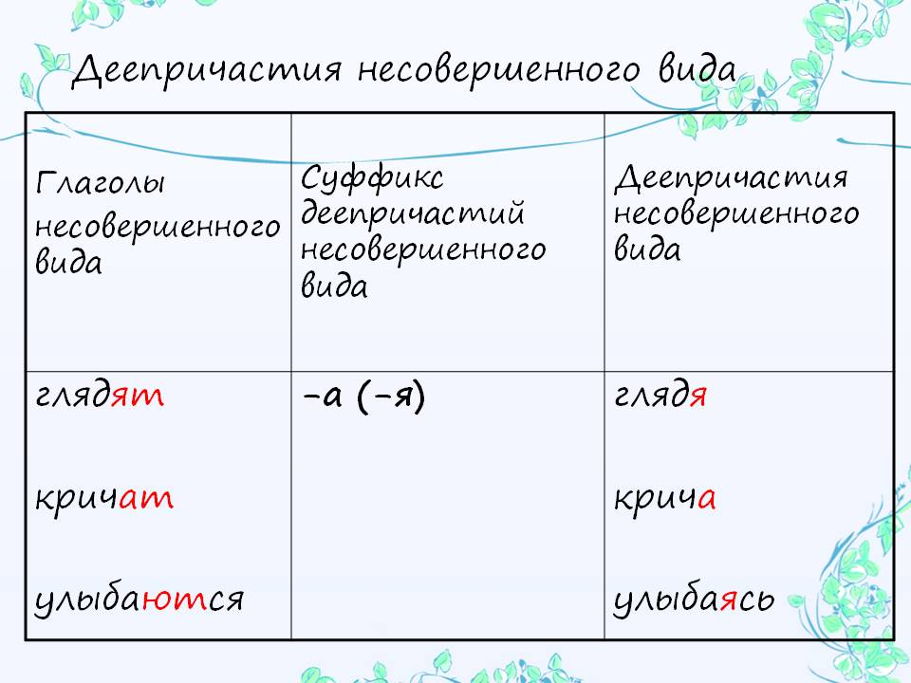
Упражнения 196, 197 в учебнике.
Срок сдачи – до 23.04.2020г.
3 | геометрия
Тема: Соотношения между сторонами и углами треугольника.

Просмотреть видео урок | https://youtu.be/HgfjVM-Yw-w
Упражнения из учебника | П. 32 – выучить теорему и следствия.  №236, 237
Срок сдачи | 23.04.2020 до 19.00

4 | физика
Тема: Решение задач.
- Записать в тетрадь дату, тему «Решение задач».
- Выполнить письменно (задачи):
        - стр. 167, упр. 30 (3)
        - стр. 170, упр. 31 (4)
        - стр. 171, упр. 31 (6)
- Выполненное задание сфотографировать и выслать по WhatsApp 8-950-200-85-37 не позднее 18.00 час. 26 апреля
5 | английский язык
На стр. 118 прочитать и перевести текст.
Срок выполнения: 24.04.2020г.
6 | история
Тема: Изменения в социальной структуре российского общества в XVII веке.
Ссылка на интернет-урок:
https://www.youtube.com/watch?time_continue=1&v=Fz7p_ujMhcM&feature=emb_logo

- Просмотреть интернет-урок.
- Прочитать §19 Стр. 44-49.
- Письменно (не более 2 тетрадных страниц!) ответить на вопросы в конце §19 (рубрика «Вопросы и задания для работы с текстом параграфа», Стр. 49):
- на вопрос №2 отвечает Чувиров;
- на вопрос №3 отвечает Карпей;
- на вопрос №5 отвечает Коуров
- на вопрос №7 отвечает Черепанов.

Сфотографировать тетради и выслать на проверку учителю по Скайпу или электронной почте (оба задания за 21 и 22 апреля): blinovivan@bk.ru

